共青团青海大学委员会简报
2025年第50期
共青团青海大学委员会编 2025年11月24日
共青团青海大学第八次代表大会召开
11月21日至22日，共青团青海大学第八次代表大会在科技馆大礼堂召开，全校19个基层团组织的209名团员代表齐聚一堂，共商学校共青团事业发展大计。团省委副书记许广鹏、校党委书记李丽荣出席大会并讲话，团省委学校部部长拉吉麻，校党委常委、副校长张发斌，校党委常委、组织人事部部长黄生亮以及校内各机关职能处室负责人、各学院党政负责人、辅导员代表、省内兄弟院校团组织负责人共计60余人应邀出席大会开幕式。
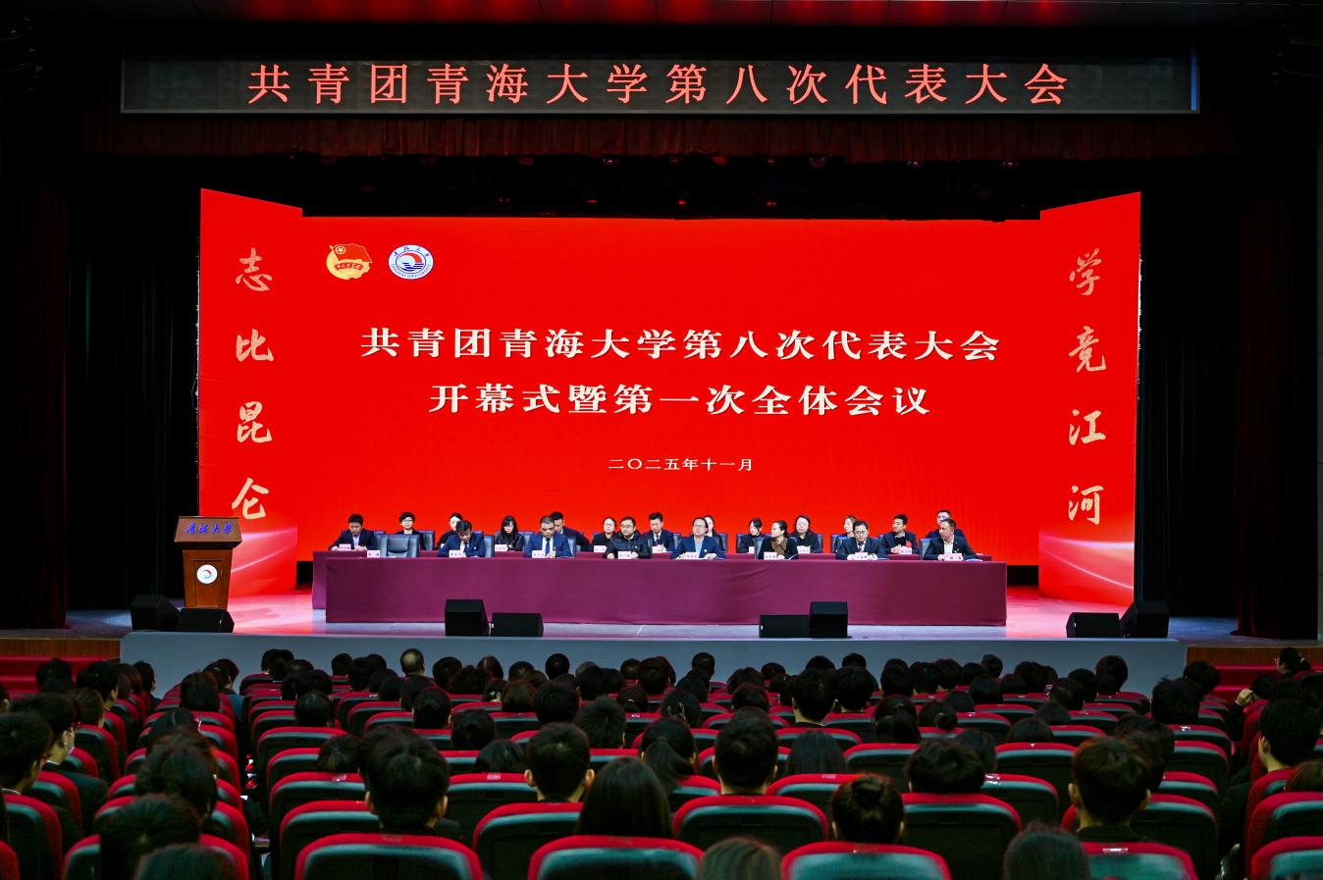
许广鹏代表团省委对大会的召开表示热烈祝贺，充分肯定了青海大学共青团近年来在思想引领、服务青年、组织建设等方面取得的显著成效。他强调，青海大学共青团要深入学习贯彻习近平总书记关于青年工作的重要思想，牢牢把握新时代青年工作的主题，聚焦政治引领核心任务，夯实基层组织基础，提升服务青年实效，团结带领广大团员青年在中国式现代化建设青海实践中挺膺担当。
李丽荣在讲话中深刻阐释了习近平总书记“用科学的理论武装青年，用历史的眼光启示青年”的重大要求，从“坚定理想信念、聚焦中心大局、锤炼品德修为”三个维度，为青大青年指明了成长方向，并勉励广大团员青年要在铸魂增智中把准青春航向，在挺膺担当中彰显青春作为，在砥砺奋进中涵养青春品格。
大会审议并通过了共青团青海大学第七届委员会工作报告。报告全面回顾了过去五年学校共青团在思想引领、实践育人、创新创业、服务保障、组织改革等方面的工作成效，客观分析了当前面临的新形势新任务，明确了未来五年围绕“强化政治引领、深化实践赋能、服务青年成长、夯实组织基础”的总体工作思路。
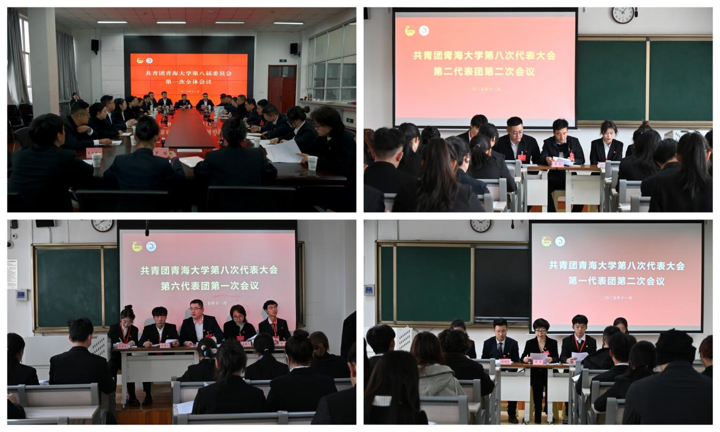
各代表团分组讨论期间，代表们围绕大会报告和学校共青团工作踊跃发言，建言献策，展现了高度的政治责任感和饱满的青春热情。
大会号召，全校广大青年要更加紧密地团结在以习近平同志为核心的党中央周围，认真学习贯彻习近平总书记关于青年工作的重要思想和关于教育的重要论述，围绕学校第四次党代会确定的目标任务，踔厉奋发、勇毅前行，以“功成不必在我”的境界和“功成必定有我”的担当，在学校建设有特色高水平现代大学的生动实践中，在建设现代化新青海的不懈奋斗中，在实现中华民族伟大复兴中国梦的壮阔征程中贡献青春力量！
在随后召开的共青团青海大学第八届委员会第一次全体会议上，张发斌副校长代表学校党委向大会的成功召开和新一届委员的当选表示热烈祝贺。他表示，希望新一届团的委员会要珍惜荣誉、牢记嘱托、精诚团结、锐意进取，以饱满的热情、务实的作风、出色的业绩，团结带领全校广大团员青年为学校的事业发展贡献青春的智慧和力量，奋力书写无愧于时代、无愧于青春的崭新篇章。

